Presseinformation
Du bruger den hver dag i mange år: Hvad skal du tænke på, når du vælger en vandhane?
Sådan finder du den perfekte vandhane til dit badeværelse
Hasselager, juli 2017. Tandbørstning, håndvask eller af og til en hårvask i vasken: Vandhanen på badeværelset bruges hver eneste dag gennem mange år og af hele familien. Når det er tid til at skifte din vandhane ud, er det derfor vigtigt, at du er opmærksom på de følgende punkter – så vælger du det perfekte armatur, som du vil få glæde af i lang tid:
Første inspiration:
Skab dig først et overblik over de forskellige modeller. De fleste producenter stiller information og billeder til rådighed på deres hjemmesider, og der findes også særlige apps, som kan vise dig, hvilken vandhane der passer til hvilken type vask.
Find din personlige stil:
Klassisk, moderne eller elegant – afhængig af din stil og smag på badeværelset kan du snævre udvalget af produkter ind til en designretning, der passer til dig og dit bad.
Perfekt samspil:
Når vandhanen har den rigtige højde, kan du uden problemer vaske hænder eller hår ved håndvasken. Du undgår også irriterende vandsprøjt rundt om vasken, hvis du vælger en håndvask, der passer perfekt til din vandhane – eller omvendt. Nogle producenter tilbyder smarte oversigter over produktkombinationer, der giver dig den bedste oplevelse og komfort.
Komfort med enkel betjening:
Du kan vælge mellem vandhaner med to eller ét betjeningsgreb. Hvis badeværelset skal bruges af børn eller ældre, skal du tænke særligt meget på at vælge armaturer, der er lette at betjene. Her kan det være en fordel at vælge nogle af de nye armaturer, hvor vandet kan åbnes og lukkes med et enkelt tryk på en knap. Det kan du både gøre med fingrene og med underarm eller albue, så vandhanen bliver ved med at være ren og pæn.

Spar vand og energi:
Særligt vand- og energibesparende vandhaner skåner miljøet og vores ressourcer. Du kan f.eks. vælge armaturer, der først bruger varmt vand, når du faktisk har brug for det, eller vandhaner med intelligent teknologi, der begrænser vandforbruget og samtidig giver en behagelig vandstråle.
Rigtig placering:
Vandhanen kan monteres på bordet bag vasken, på væggen over vasken eller på selve vaskens kant, alt efter det valgte design. På den måde kan du skabe lige den funktion og stil, du ønsker. Hvis badeværelset er småt, så sørg for at vælge et pladsbesparende armatur og en mindre håndvask, så der også er plads til rummets øvrige elementer.

Pas på din vandhane og hav den i mange år:
Når du gør din vandhane ren, så hold dig fra aggressive rengøringsmidler og skuresvampe. De kan skade armaturets overflade, så den over tid begynder at skalle af. Spray i stedet egnet rengøringsmiddel på en blød klud, rengør vandhanen og skyl efter med rigeligt, rent vand. Du kan med fordel vælge rengøringsmiddel, der er baseret på citronsyre – det er effektivt mod kalk og skader ikke krom-overfladen. På den måde vil din vandhane skinne som ny i lang tid fremover.
I øvrigt: Vandhaner til badeværelset og køkkenet er i familie, men du bør ikke montere en køkkenvandhane på badeværelset og omvendt. Både armaturernes funktioner og monteringsmåder er meget forskellige. Søg i stedet professionel rådgivning og udførlig information om modeller, funktioner og anvendelsesmuligheder hos din lokale VVS-forretning.
hansgrohe er premium-mærket for brusere, brusesystemer, bad- og køkkenarmaturer i den internationale Hansgrohe Group. Med prisbelønnede produkter former hansgrohe vandet i køkkenet og på badeværelset. For her bruger mennesker tid, der er særligt vigtig for dem - og oplever betydningsfulde øjeblikke med vand. hansgrohe udvikler fremtidens løsninger til disse øjeblikke og forener fremragende design, kvalitet med lang levetid og intelligente funktioner for den bedste komfort. hansgrohe gør vand til en storslået oplevelse:
hansgrohe. Meet the beauty of water.

Læs mere om mærket hansgrohe på:
www.facebook.com/hansgrohe
www.twitter.com/hansgrohe_pr

Sanitetsbranchens designleder
I den aktuelle Ranking fra det Internationale Forum Design (iF) af de bedste virksomheder i verden når det handler om design, ligger Hansgrohe SE på en 6. plads ud af ca. 2.000 virksomheder. Med 1.040 point overhaler armatur- og bruserspecialisten fra Schiltach endda virksomheder som Audi, BMW og Apple og topper endnu en gang design-hitlisten for sanitetsbranchen.
www.hansgrohe.dk/design

Yderligere information: | Hansgrohe A/S  Marketingafdelingen  Merete Lykke Jensen  Tlf. 86 28 74 00  marketing@hansgrohe.dk  www.hansgrohe.dk

Billedoversigt
Sådan finder du den perfekte vandhane til dit badeværelse
Download i høj opløsning: http://www.mynewsdesk.com/dk/hansgrohe
Copyright alle Bilder: hansgrohe / Hansgrohe SE
Find ønskearmaturet med en app

 | 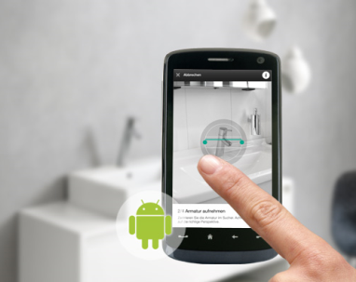 | 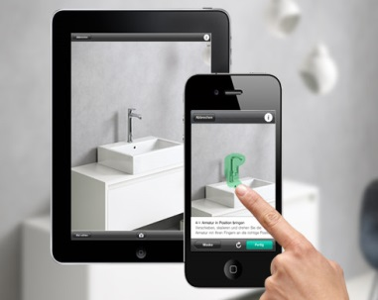
HansgroheathomeApp | HansgroheathomeApp01 | HansgroheathomeApp02
Med Hansgrohe@home appen kan du teste, om det ønskede armatur passer til den valgte håndvask – hjemme hos dig selv eller når du kigger på vaske.

Klassisk, elegant eller moderne: Indret et harmonisk badeværelse

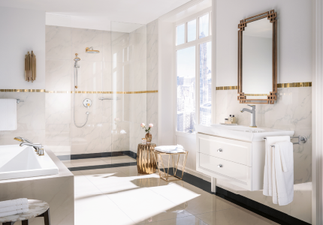 | 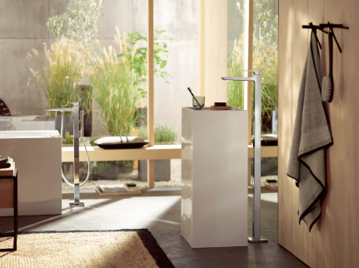 | 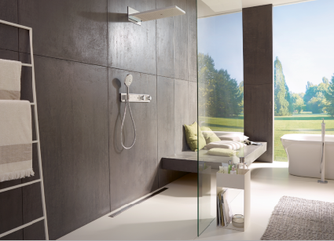
hansgroheMetropolClassic_  AmbienceSingleLever01 | hansgroheMetropol_  AmbienceLiving01 | hansgroheRainSelect_  AmbienceRainmakerSelect02
Uanset om du er til en klassisk, moderne eller elegant stil – du kan vælge mellem forskellige armaturmodeller og design, der passer til det udtryk, du ønsker at skabe.

Drej, træk, tryk: Vælg din betjeningsform

 |  | 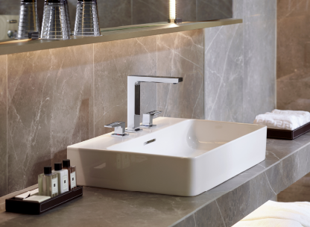
hansgroheMetropol_People03 | hansgroheMetropol_People04 | hansgroheMetropol_AmbienceHotel02
Du kan vælge mellem vandhaner med to eller ét betjeningsgreb. Hvis badeværelset skal bruges af børn eller ældre, skal du tænke særligt meget på at vælge armaturer, der er lette at betjene. Her kan det være en fordel at vælge nogle af de nye armaturer, hvor vandet kan åbnes og lukkes med et enkelt tryk på en knap. Det kan du både gøre med fingrene og med underarm eller albue, så vandhanen bliver ved med at være ren og pæn.

Pas på din vandhane og hav den i mange år

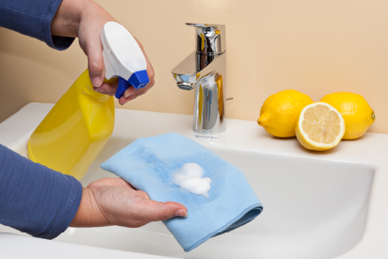 |  | 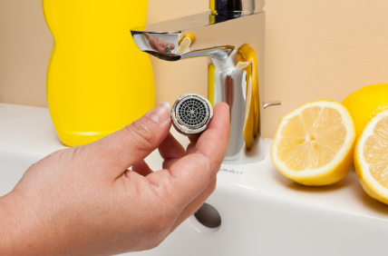
hansgrohe_Cleaning_WashbasinMixer_1 |  | hansgrohe_Cleaning_WashbasinMixer_3
Copyright: Hansgrohe SE / Braxart |  | Copyright: Hansgrohe SE / Braxart
Når du gør din vandhane ren, så hold dig fra aggressive rengøringsmidler og skuresvampe. De kan skade armaturets overflade, så den over tid begynder at skalle af. Spray i stedet egnet rengøringsmiddel på en blød klud, rengør vandhanen og skyl efter med rigeligt, rent vand.

Copyright: Vi skal gøre opmærksom på, at vi har begrænset brugsret til disse billeder. Alle yderligere rettigheder tilhører den respektive fotograf. Derfor må billederne kun anvendes honorarfrit, hvis de entydigt og udtrykkeligt tjener præsentation eller markedsføring af ydelser, produkter eller projekter tilhørende virksomheden Hansgrohe SE og/eller et af virksomhedens mærker (hansgrohe, AXOR). Ønskes billederne brugt i anden sammenhæng, kræves den respektive rettighedsindehavers godkendelse og godtgørelse efter aftale med denne.

